# 准备工作

1. 安装git工具。

打开software center,搜索git。点击安装。

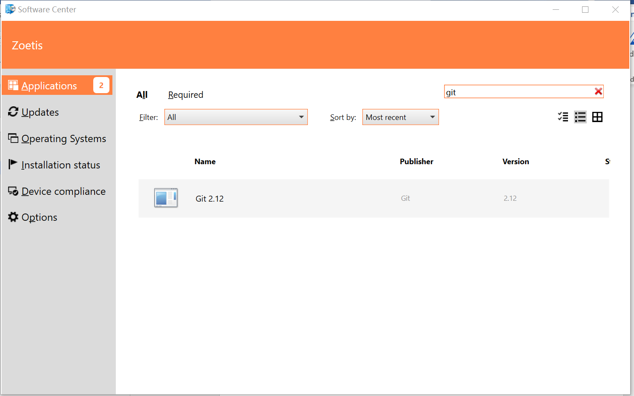

1. 建立git远程服务授权链接。

下载安装[GitHub Desktop | Simple collaboration from your desktop](https://desktop.github.com/)

1. 检查Jira访问和操作权限。

# 工作流程

1. 建立一个Jira任务。

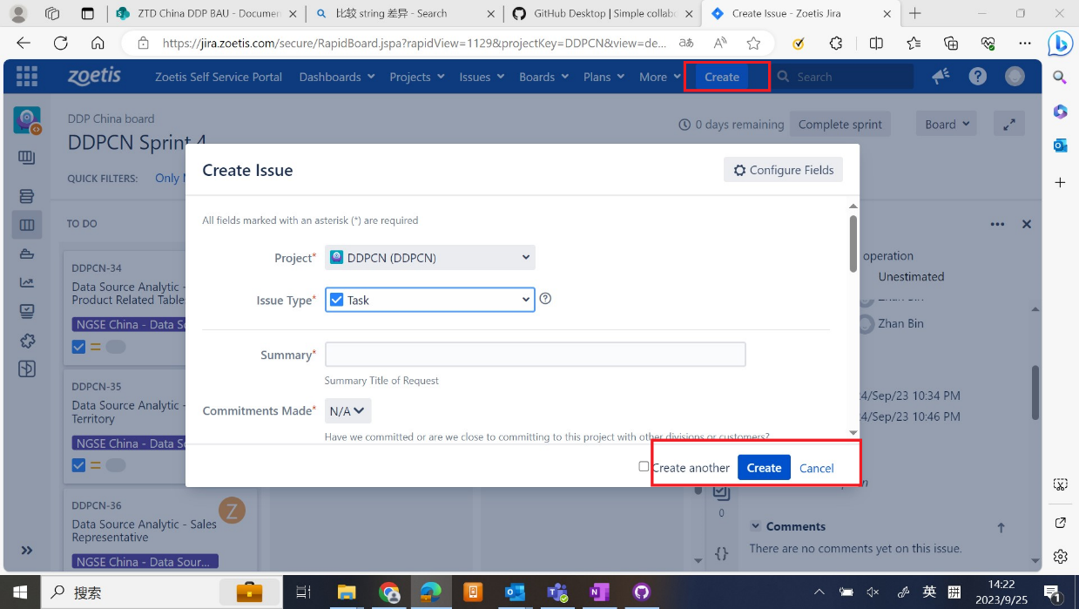

创建完以后我们就可以得到一个Jira的任务ID。这里是DDPCN-38。

1. 建立一个新的分支。

建立一个新的分支，分支的命名就是Jira的任务ID DDPCN-38。

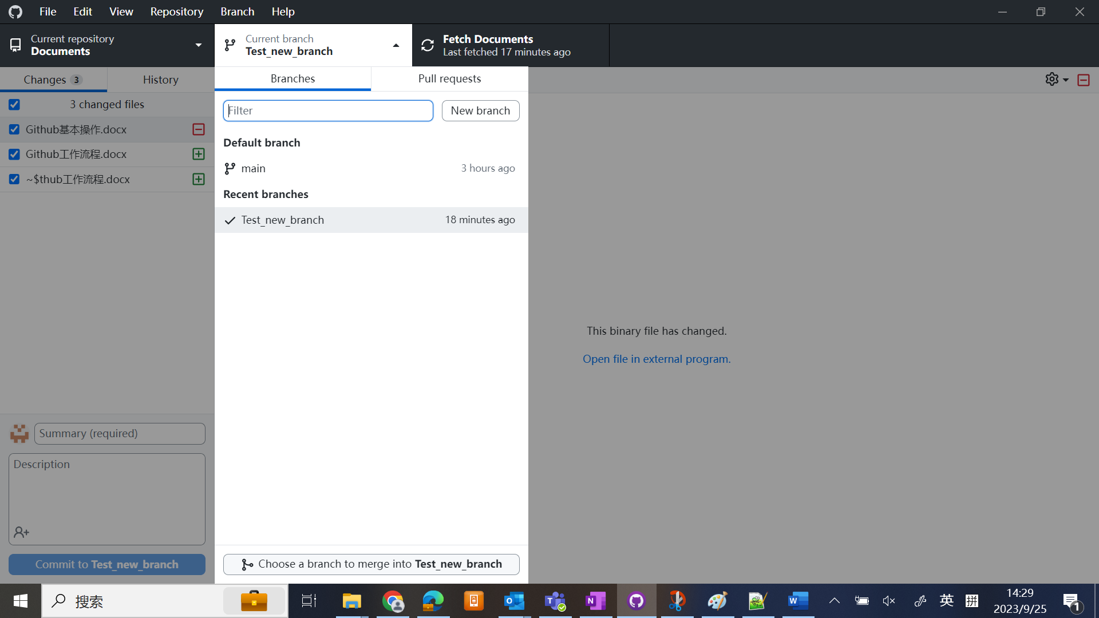

选择从那里建立新的分支，**按照正常流程应该是main**，这里选择test_new_branch.

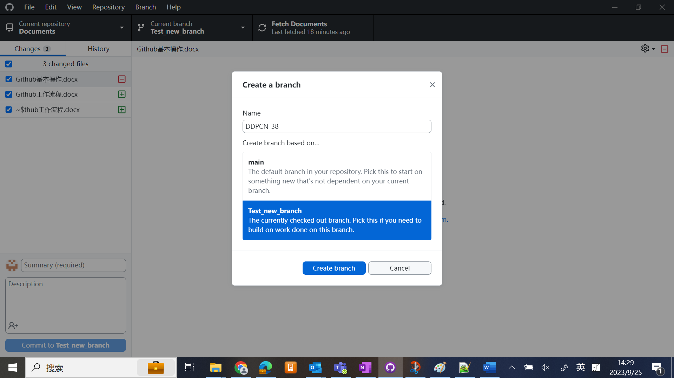

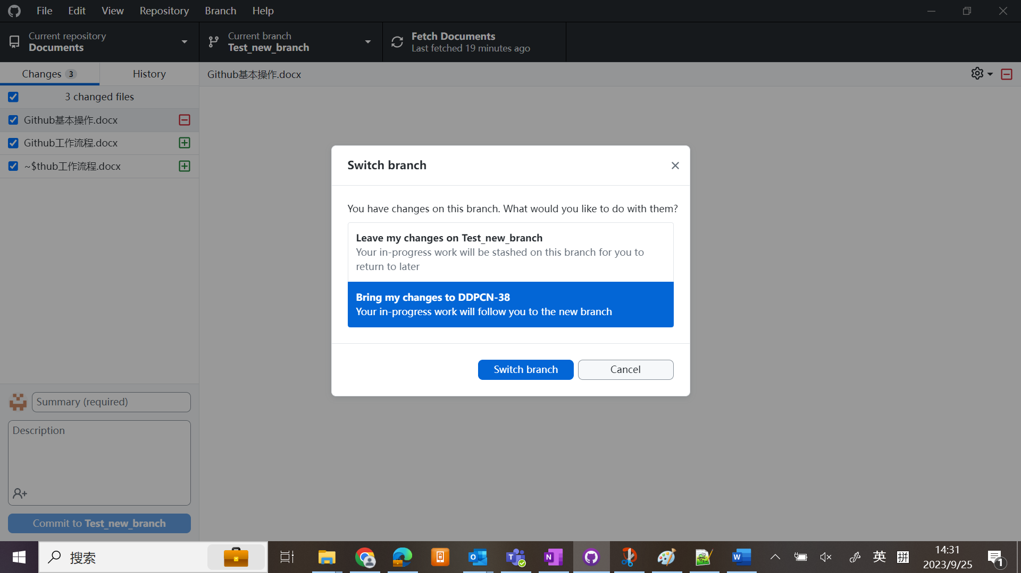

点击创建。可以看到分支已经切换。

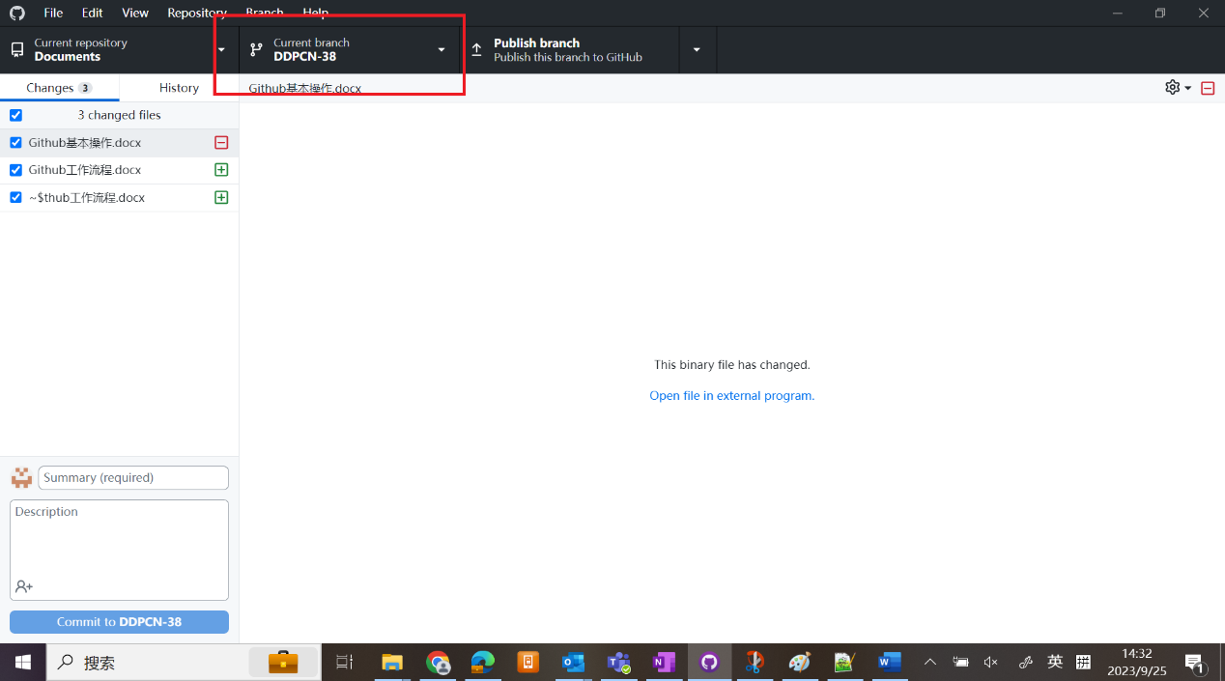

1. Publish分支。